第十讲 有机化合物专题二—乙醇、乙酸

一、生活中两种常见的有机物
知识梳理
一、乙醇、乙酸组成结构
1.乙醇：分子式： ；结构式： ；结构简式： 或 ；官能团是 。
2.乙酸：分子式： ；结构式： ； 结构简式： ；官能团是 。
[答疑编号500480210101]
『正确答案』
1. C₂H₆O；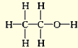；CH₃CH₂OH或C₂H₅OH；羟基。
2. C₂H₄O₂；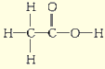；CH₃COOH；羧基。

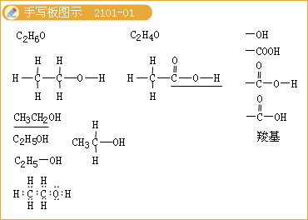
二、化学性质
1.乙醇化学性质
（1）与金属钠的反应化学方程式 ；
[答疑编号500480210102]
『正确答案』2CH₃CH₂OH+2Na→2CH₃CH₂ONa +H₂↑
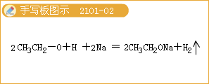
（2）催化氧化的反应化学方程式： ；
[答疑编号500480210103]
『正确答案』2CH₃CH₂OH+O₂ 2CH₃CHO+2H₂O
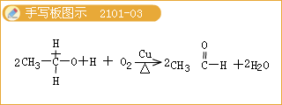
（3） 乙醇的分子结构与化学性质的关系
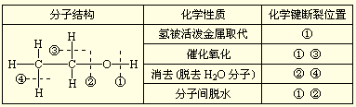
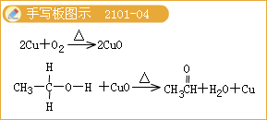
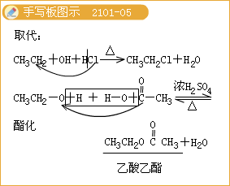
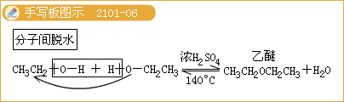
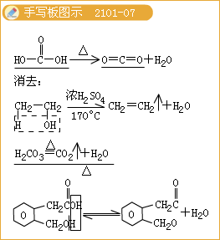
2.乙酸化学性质
（1）与CaCO₃的反应化学方程式： ；
（2）乙酸的酸性比碳酸的 ；与乙醇的酯化反应化学方程式： ；酯化反应是 反应，反应进行的比较缓慢，反应物不能完全变成生成物；为防暴沸需加入 ，为了提高反应速率，一般要加入____做催化剂，并加热。
（3）酯化反应实质：有机羧酸脱 ，醇脱 。
[答疑编号500480210104]
『正确答案』（1）2CH₃COOH+CaCO₃=Ca （CH₃COO）₂ +H₂O+CO₂↑
（2）强；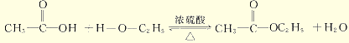；取代；碎瓷片；
（3）羟基；氢
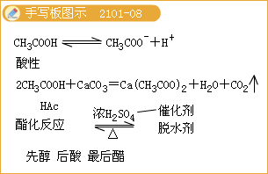
典例剖析
【例1】 某有机物分子式是C₃H₄O₂，它的水溶液显酸性，既能跟碳酸钠溶液反应，又能使溴水褪色。写出这种有机物的结构简式。
[答疑编号500480210201]
『正确答案』CH₂=CH-COOH
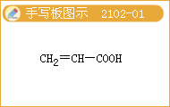
【例2】下列化合物中，既显酸性，又能发生酯化反应和消去反应的是（ ）
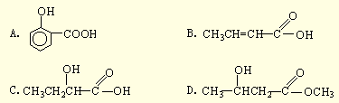
[答疑编号500480210202]
『正确答案』C
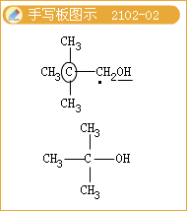
【例3】将质量相等的下列各物质完全酯化时，需醋酸质量最多的是（ ）
A.甲醇 B.乙二醇 C.丙醇 D.甘油
[答疑编号500480210203]
『正确答案』D
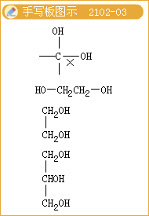
【例4】怎样以H₂O、H₂¹⁸O、空气、乙烯为原料制取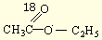？写出有关反应的化学方程式。
[答疑编号500480210204]
『正确答案』有关反应的化学方程式为:
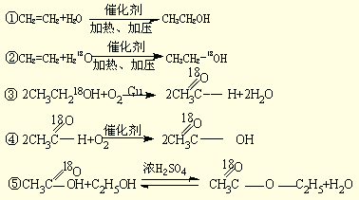
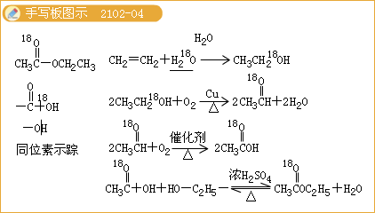
练习：
一、选择题
1.碳氢化合物是大气污染物之一，下列现象的产生与碳氢化合物有关的是（ ）
A.臭氧空洞 B.光化学烟雾 C.酸雨 D.火山爆发
[答疑编号500480210205]
『正确答案』A
2.科学家正在研究开发新的能源。“绿色能源”目前是研究的新能源之一，高粱、玉米等绿色植物的种子经发酵、蒸馏就可以得到一种“绿色能源”。这种物质是（ ）
A.氢气 B.甲烷 C.酒精 D.木炭
[答疑编号500480210206]
『正确答案』C
3.下列有关乙醇的物理性质的应用中不正确的是（ ）
A.由于乙醇的密度比水小，所以乙醇中的水可以通过分液的方法除去
B.由于乙醇能够溶解很多有机物和无机物，所以可用乙醇提取中草药的有效成分
C.由于乙醇能够以任意比溶解于水，所以酒厂可以勾兑各种浓度的酒
D.由于乙醇容易挥发，所以才有俗语“酒好不怕巷子深”的说法
[答疑编号500480210207]
『正确答案』A
4.关于乙醇结构方面的说法中正确的是（ ）
A.乙醇结构中有－OH，所以乙醇溶解于水，可以电离出OH－而显碱性
B.乙醇与乙酸反应生成乙酸乙酯，所以乙醇显碱性
C.乙醇与钠反应可以产生氢气，所以乙醇显酸性
D.乙醇与钠反应非常平缓，所以乙醇羟基上的氢原子不如水中的氢原子活泼
[答疑编号500480210208]
『正确答案』D
5.下列反应属于取代反应的是（ ）
A.CH₄+2O₂CO₂+2H₂O
B.CH₂=CH₂+Br₂BrCH₂CH₂Br
C.CH₃CH₂CH₂Cl+NaOH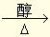CH₃CH= CH₂+NaCl+H₂O
D. 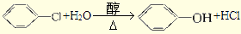
[答疑编号500480210209]
『正确答案』D
6.95% 的乙醇（密度为 0.78 g·cm^{—3}）用等体积的蒸馏水稀释后，所得溶液中乙醇的质
量分数最接近于（ ）
A.42% B.48% C.51% D.65%
[答疑编号500480210210]
『正确答案』A
7.下列是有关生活中对醋酸的应用，其中主要利用了醋酸酸性的是（ ）
A.醋酸溶液可一定程度上治疗手足癣
B.熏醋可一定程度上防止流行性感冒
C.醋可以除去水壶上的水垢
D.用醋烹饪鱼，除去鱼的腥味
[答疑编号500480210211]
『正确答案』C
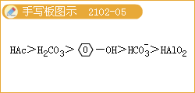
8.下列物质中不能用来从碘水中提取碘单质的是（ ）
A.乙醇 B.苯 C.四氯化碳 D.乙酸
[答疑编号500480210212]
『正确答案』AD
9.酯化反应是有机化学中的一类重要反应，下列对酯化反应理解不正确的是（ ）
A.酯化反应的反应物之一肯定含羟基 B.酯化反应一般需要脱水
C.酯化反应是有限度的 D.酯化反应一般需要催化剂
[答疑编号500480210213]
『正确答案』B
10.为使95%的乙醇变为无水乙醇，工业上常常加入一种物质，然后蒸馏，这种物质可以是（ ）
A.冰醋酸 B.熟石灰 C.生石灰 D.浓硫酸
[答疑编号500480210214]
『正确答案』C
11.将铜丝放在酒精灯火焰上加热后，分别再将其放入下列溶液中，取出洗涤、干燥后质量没有变化的是（ ）
A.水 B.乙醇 C.醋酸 D.硫酸
[答疑编号500480210215]
『正确答案』B
12.能够用来检验酒精中是否含有水的试剂是（ ）
A.金属钠 B.无水硫酸铜 C.无水氯化钙 D.浓硫酸
[答疑编号500480210216]
『正确答案』B
13.能够用来鉴别乙醇、乙酸和苯的物质（ ）
A.碳酸钠溶液 B.氢氧化钠溶液 C.水 D.紫色石蕊试液
[答疑编号500480210217]
『正确答案』AD
14.水是一种廉价而且非常有用的试剂，下列用水就能鉴别的一组物质是（ ）
A.苯、乙酸、四氯化碳 B.苯、乙醇、四氯化碳
C.硝基苯、乙醇、四氯化碳 D.硝基苯、乙醇、乙酸
[答疑编号500480210218]
『正确答案』AB
15.钠与下列物质反应都能够产生氢气：①H₂O；②CH₃COOH；③CH₃CH₂OH。试推断这三种物质电离出H＋的难易程度（从难到易的顺序）（ ）
A.①②③ B.②③① C.③①② D.②①③
[答疑编号500480210219]
『正确答案』C
16.燃烧2 mol某有机物，可以收集到标准状况下89.6 L的CO₂和6 mol的H₂O，试推断该有机物的分子式是（ ）
A.C₂H₄ B.C₂H₄O C.C₂H₆ D.C₂H₆O
[答疑编号500480210220]
『正确答案』CD
17.下列涉及有关乙酸的物理性质知识的叙述中不正确的是（ ）
A.食醋的颜色（红褐色）就是乙酸的颜色
B.乙酸的熔点比水高，很容易变成固体
C.醋酸是一种具有强烈刺激性气味的液体
D.乙酸和乙醇可以互溶故不能用分液法分离
[答疑编号500480210221]
『正确答案』A
18.将 1mol乙醇（其中的氧用¹⁸O标记）在浓硫酸存在条件下与足量乙酸充分反应。下列叙述不正确的是（ ）
A.生成的乙酸乙酯中含有¹⁸O B.生成的水分子中含有¹⁸O
C.可能生成88 g乙酸乙酯 D.不可能生成90 g乙酸乙酯
[答疑编号500480210222]
『正确答案』B
二、填空题
19.司机是否酒后驾车，可通过对其呼出的气体进行检验而查出，所利用的化学反应如下：
2CrO₃（红色）+3C₂H₅OH+3H₂SO₄=Cr₂（SO₄）₃（绿色）+3CH₃CHO+6H₂O
被检测的气体的成分是________，上述反应中的氧化剂是__________，还原剂是__________。
[答疑编号500480210223]
『正确答案』C₂H₅OH；CrO₃；C₂H₅OH
20.有效地利用现有能源和开发新能源已受到各国的普遍重视。
（1）可用改进汽油组成的办法来改善汽油的燃烧性能，例如，加入CH₃OC（CH₃）₃来生产“无铅汽油”。CH₃OC（CH₃）₃分子中必存在的原子间连接形式有________（填写编号）。
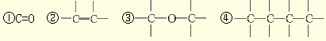
[答疑编号500480210224]
『正确答案』③
（2）天然气的燃烧产物无污染、热值高、管道输送方便，将成为我国西部开发的重点之一。天然气常和石油伴生，其主要成分是__________。能说明它是正四面体而非正方形平面结构的理由是__________（填写编号）。
①其一氯代物不存在同分异构体 ②其二氯代物不存在同分异构体
③碳原子与氢原子之间以共价键结合 ④四个碳氢键是完全等价的
[答疑编号500480210225]
『正确答案』甲烷；②
（3）1980年我国首次制成一辆燃氢汽车，乘员12人，以50 km·h^{－1}行驶了40 km。为了有效发展民用氢能源，首先必须制得廉价的氢气。下面可供开发又较经济的制氢方法是__________（填写编号）。
①电解水 ②锌和稀硫酸反应 ③光解海水
其次，制得氢气后还需要解决的问题是________（写出其中一个）。
[答疑编号500480210226]
『正确答案』③；氢气的运输和贮存
21.2001年6月21日，河南的郑州、洛阳及南阳市率先使部分汽车采用封闭运行方式，试用新的汽车燃料——车用乙醇汽油。乙醇，俗名酒精，它是以玉米、小麦、薯类等为原料经发酵、蒸馏而制成的。乙醇进一步脱水，再加上适量汽油后形成变性燃料乙醇。而车用乙醇汽油就是把变性燃料乙醇和汽油按一定比例混配形成的车用燃料。结合有关知识，回答以下问题：
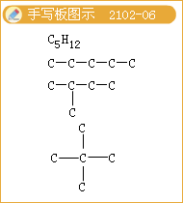
（1）乙醇的结构简式为__________。汽油是由石油分馏所得的低沸点烷烃，其分子中的碳原子数一般在C₅～C₁₁范围内，如戊烷，其分子式为_____________，结构简式及其同分异构体分别为__________、__________、__________。
（2）乙醇可由含淀粉〔（C₆H₁₀O₅）_{n}〕的农产品如玉米、小麦、薯类等经发酵、蒸馏而得。请写出由淀粉制乙醇的化学方程式：
①淀粉+水葡萄糖（C₆H₁₂O₆）
②葡萄糖乙醇
[答疑编号500480210227]
『正确答案』（1）C₂H₅OH；C₅H₁₂；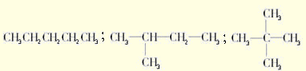
（2）①（C₆H₁₀O₅）_{n}+nH₂OnC₆H₁₂O₆
②C₆H₁₂O₆2C₂H₅OH+2CO₂↑
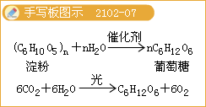
（3）淀粉可由绿色植物经光合作用等一系列生物化学反应得到，即水和二氧化碳经光合作用生成葡萄糖，由葡萄糖再生成淀粉。进行光合作用的场所是___________，发生光合作用生成葡萄糖的化学方程式是____________________。
（4）乙醇充分燃烧的产物为________和________。
（5）车用乙醇汽油称为环保燃料，其原因是_________________________。
[答疑编号500480210228]
『正确答案』（3）叶绿体；6CO₂+6H₂O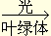C₆H₁₂O₆+6O₂
（4）CO₂ ；H
（5）能有效降低汽车尾气带来的严重大 气污染，改善环境质量
二、基本营养物质
知识梳理：
一、糖类
从结构上看，它一般是 的物质。糖的分类： 糖、 糖、 糖。
[答疑编号500480210301]
『正确答案』多羟基醛、多羟基酮或水解后能产生多羟基醛、多羟基酮；单糖、低聚糖、多糖
1.葡萄糖：白色晶体，溶于水，不及蔗糖甜（葡萄汁、甜味水果、蜂蜜），分子式： （180），最简式： （30）。符合此简式的有 甲醛、乙酸、甲酸甲酯等。结构简式： 或 。
[答疑编号500480210302]
『正确答案』C₆H₁₂O₆；CH₂O；CH₂OH—CHOH—CHOH—CHOH—CHOH—CHO
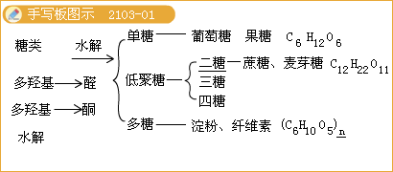
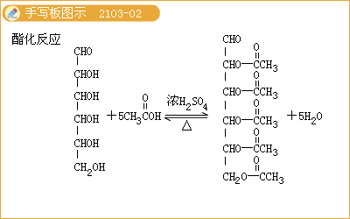
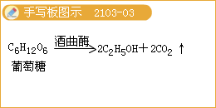
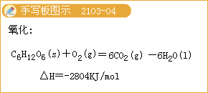
2.双糖—蔗糖
低聚糖：糖类水解后生成几个分子单糖的糖，双糖、三糖等。其中最重要的是双糖（蔗糖和麦芽糖）。蔗糖与麦芽糖的比较：
 | 蔗糖 | 麦芽糖
分子式 | C₁₂H₂₂O₁₁
结构差异 | 不含醛基 | 含醛基
来源 | 在植物体内由葡萄糖、果糖缩合生成。  C₆H₁₂O₆+ C₆H₁₂O₆ H₂O+ C₁₂H₂₂O₁₁  （果糖）（葡萄糖） | 淀粉水解糖化而成。  （C₆H₁₀O₅）_{n}+nH₂O nC₁₂H₂₂O₁₁  淀粉 （麦芽糖）
性质差异 | ①不显还原性，不发生银镜反应 | ①有还原性能发生银镜反应
性质差异 | ②可水解，生成一分子果糖和一分子葡萄糖 | ②可水解，生成二分子葡萄糖
 | ③有甜味 | ③有甜味，但不如蔗糖甜
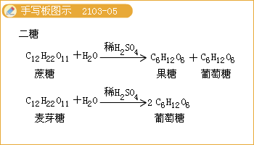
3.淀粉
定义：糖是由很多个单糖分子按照一定方式，通过在分子间脱去水分子而成的多聚体。因此多糖也称为多聚糖。一般不溶于水，没有甜味，没有还原性。淀粉与纤维素的比较：
 | 淀粉 | 纤维素
分子组成 | （C₆H₁₀O₅）_{n} | （C₆H₁₀O₅）_{n}（与淀粉分子式中的n是不同的值）
结构特点 | 几百个到几千个葡萄糖单元构成的高分子化合物，有直链及支链结构 | 几千个葡萄糖单元构成的高分子化合物，与淀粉不是同分异构体。分子的一个结构单元含三个醇羟基。
物理性质 | 白色粉末状物质。不溶于冷水，在热水里淀粉颗粒会膨胀破裂，有一部分淀粉会溶解在水里，另一部分悬浮在水里，形成胶状淀粉糊 | 白色、无臭、无昧的物质，不溶于水，也不溶于一般有机溶剂。
化学性质 | 1.不与银氨溶液发生银镜反应。不显还原性，是一种非还原性糖；  2.在稀酸作用下发生水解，最终产物是葡萄糖，在人体内也水解为葡萄糖；  3.淀粉遇碘后变蓝色 | 1.不与银氨溶液发生银镜反应，不显还原性，是一种非还原性糖；  2.在酸作用下水解，最终产物是葡萄糖，但比淀粉水解困难（需水浴加热，用70%的H₂S0₄催化）；  3.与硝酸发生酯化反应  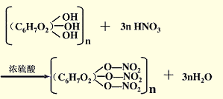
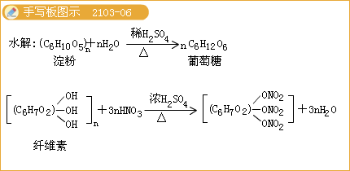
典例剖析：
【例1】下列物质中，在一定条件下既能发生银镜反应，又能发生水解反应的是（ ）
A.甲酸甲酯 B.蔗糖 C.葡萄糖 D.麦芽糖
[答疑编号500480210303]
『正确答案』AD
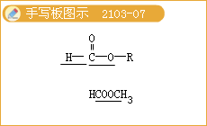
【例2】将蔗糖与稀H₂SO₄共煮后，向溶液中加入新制Cu（OH）₂，加热至沸腾一直未见红色沉淀产生，其原因是________________。
[答疑编号500480210304]
『正确答案』未加NaOH溶液中和酸，酸溶解了Cu（OH）₂
【例3】下列关于油脂的叙述不正确的是（ ）
A.油脂属于酯类 B.油脂没有固定的熔、沸点
C.油脂是高级脂肪酸甘油酯 D.油脂都不能使溴水褪色
[答疑编号500480210305]
『正确答案』D
【例4】低聚糖中的乳糖是一种二糖，棉子糖是一种三糖。乳糖水解生成互为同分异构体的葡萄糖和半乳糖；棉子糖水解可生成蔗糖和半乳糖。推断乳糖的分子式为： 。若棉子糖发生水解的最终产物都是单糖，该糖水解的化学方程式为： 。
[答疑编号500480210306]
『正确答案』 C₁₂ H₂₂O₁₁ 、
C₁₈H₃₂0₁₆+2H₂OC₆H₁₂0₆ + C₆H₁₂0₆ + C₆H₁₂0₆
（棉子糖） （半乳糖） （葡萄糖） （果糖）
【例5】某同学为了检验淀粉的水解情况，设计了如下三个实验方案：
方案甲：淀粉溶液水解液中和液溶液变蓝，结论：淀粉未水解；
方案乙：淀粉溶液水解液无银镜生成；
结论：淀粉未水解；
方案丙：淀粉溶液水解液中和液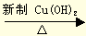红色沉淀
结论：淀粉已完全水解。
根据以上操作、现象判断结论是否正确，不正确的请说明原因。
[答疑编号500480210307]
『正确答案』（1）甲不正确。原因是未检测葡萄糖。（2）乙不正确。原因是未中和水解液的酸性，不能检测出葡萄糖是否存在。（3）丙不正确。原因是证明淀粉发生了水解，是否完全水解还需加I₂检验淀粉是否存在，如不变蓝，则水解完全。
二、油脂
1.油脂的组成与结构
油脂属于 类。是 和 生成的 。包括： 。脂肪：由 的高级脂肪酸甘油酯组成；油：由
的高级脂肪酸甘油酯组成，油脂的结构可表示为： 。R₁、R₂、R₃代表烃基，R₁、R₂、R₃相同的油脂为 甘油酯，不相同的为 甘油酯。
[答疑编号500480210401]
『正确答案』酯；高级脂肪酸，甘油，酯类物质；油和脂肪；饱和，不饱和，；单，混
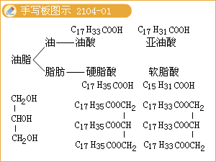
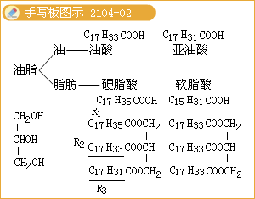
2.油脂的性质（1）物理性质：密度比水 ， 溶于水，易溶于有机溶剂。
（2）化学性质：①油脂的氢化（硬化），反应方程式为：
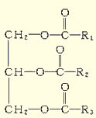
②油脂的水解：油脂在酸性条件下水解不完全，在碱性条件下可
完全水解。如：
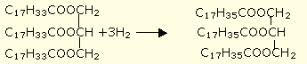
（皂化反应）
注意：工业上利用皂化反应制肥皂。肥皂的主要成分是高级脂肪酸钠。油脂水解后，为使肥皂和甘油充分分离，采用盐析的方法，即加入食盐细粒，使肥皂析出。
[答疑编号500480210402]
『正确答案』（1）小，不
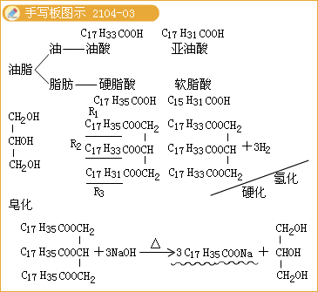
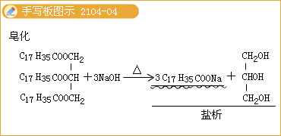
三、蛋白质
1.氨基酸（1）结构：氨基酸是一种含氮有机物，分子中含有羧基（一COOH），也含有氨基（－NH₂），天然氨基酸都是 。
[答疑编号500480210403]
『正确答案』α氨基酸
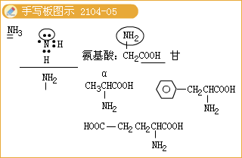
（2）性质
①两性
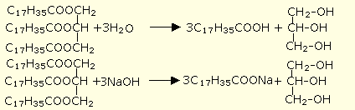
②缩合反应
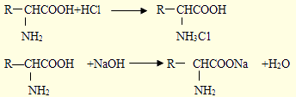
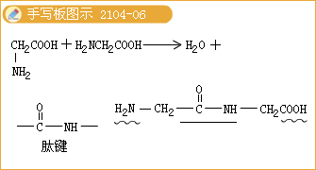
2.蛋白质
（1）定义：蛋白质是由不同的氨基酸（天然蛋白质所含的都是α一氨基酸）经缩聚后形成的高分子化合物。
（2）结构特点：与氨基酸相似，分子中存在着氨基（NH₂）和羧基（-COOH），是两性物质，蛋白质溶液是胶体。
（3）化学性质①两性：与氨基酸相似。②水解：最后得到多种氨基酸
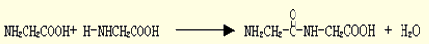
③盐析：提纯蛋白质
少量Na₂SO₄、（NH₄）SO₄可促进蛋白质的溶解，浓的上述无机盐溶液可降低蛋白质的溶解度，盐析是可逆的。
④蛋白质的变性 ：蛋白质在 、 、 、 、 等的作用下发生变性，蛋白质的变性是不可逆的。
⑤颜色反应：某些具有苯环结构的蛋白质遇浓HNO₃变性，产生黄色不溶物。
⑥灼烧气味：灼烧蛋白质产生烧焦羽毛的气味。
（4）蛋白质的鉴别①颜色反应。 ②灼烧，闻气味。如鉴别毛料和棉料、毛纤等。
[答疑编号500480210404]
『正确答案』高温，紫外线照射，酸，碱，重金属盐
化学必修II《有机化合物》
第I卷
一、选择题（每题3分，共54分，1～10题只有一个选项、11～18题各有1个或2个选项符合题意）
1.下列气体中，主要成分不是甲烷的是（ ）
A.天然气 B.水煤气 C.坑气 D.沼气
[答疑编号500480210501]
『正确答案』B
2.下列过程属于物理变化的是（ ）
A.煤的干馏 B.石油的分馏 C.石油裂化 D.乙烯聚合
[答疑编号500480210502]
『正确答案』B
3.下列化学名词正确的是（ ）
A.异乙烷 B.硝基笨 C.乙酸乙脂 D.氨基酸
[答疑编号500480210503]
『正确答案』D
4.科学家对土星的最大卫星——土卫六的探测数据分析发现，土卫六的大气层中含有95%的氮气，剩余的气体为甲烷和其它碳氢化合物。关于甲烷和碳氢化合物的叙述错误的是（ ）
A.甲烷是含碳量最低的碳氢化合物
B.所有的碳氢化合物分子组成均符合C_{n} H_{2n+2}的通式
C.碳氢化合物均不溶于水
D.碳氢化合物分子中的化学键一定有极性键，也可能有非极性键
[答疑编号500480210504]
『正确答案』B
5.下列是有关生活中对醋酸的应用，其中主要利用了醋酸酸性的是（ ）
A.醋酸溶液可一定程度上治疗手足癣 B.熏醋可一定程度上防止流行性感冒
C.醋可以除去水壶上的水垢 D.用醋烹饪鱼，除去鱼的腥味
[答疑编号500480210505]
『正确答案』C
6.下列有关乙醇的物理性质的应用中不正确的是（ ）
A.由于乙醇的密度比水小，所以乙醇中的水可以通过分液的方法除去
B.由于乙醇能够溶解很多有机物和无机物，所以可用乙醇提取中草药的有效成分
C.由于乙醇能够以任意比溶解于水，所以酒厂可以勾兑各种浓度的酒
D.由于乙醇容易挥发，所以才有俗语“酒香不怕巷子深”的说法
[答疑编号500480210506]
『正确答案』A
7.检验淀粉已完全水解的试剂（ ）
A.新制的Cu（OH）₂悬浊液 B.碘水
C.NaOH溶液 D.稀硫酸
[答疑编号500480210507]
『正确答案』B
8.下列混合物能用分液法分离的是（ ）
A.乙醇与乙酸 B.苯和溴苯
C.乙酸乙酯和Na₂CO₃溶液 D.葡萄糖与果糖混合液
[答疑编号500480210508]
『正确答案』C
9.只用水不能鉴别的一组物质是（ ）
A.乙醇和乙酸 B.乙酸乙酯和乙醇
C.苯和四氯化碳 D.苯和溴苯
[答疑编号500480210509]
『正确答案』A
10.丙烯酸（CH₂ = CH — COOH）的性质可能有（ ）
① 加成反应 ② 取代反应 ③ 酯化反应 ④ 中和反应 ⑤ 氧化反应
A.只有①③ B.只有①③④ C.只有①③④⑤ D.①②③④⑤
[答疑编号500480210510]
『正确答案』D
11.1 mol乙烯与氯气加成后再与氯气取代，整个过程最多需氯气（ ）
A.1 mol B.4 mol C.5 mol D.6 mol
[答疑编号500480210511]
『正确答案』C
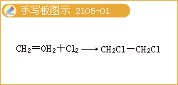
12.我市各区准备推行使用天然气作燃料。然而目前家庭使用的燃具多数以液化石油气（丙烷为主）为燃料，如果改用天然气为燃料则应（ ）
A.进气口和进风口都增大 B.进气口和进风口都减小
C.增大进风口，减小进气口 D.增大进气口，减小进风口
[答疑编号500480210512]
『正确答案』D
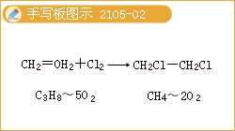
13.等质量的下列有机物完全燃烧时，耗氧量最大的是（ ）
A.甲烷 B.乙烯 C.乙炔 D.苯
[答疑编号500480210513]
『正确答案』A
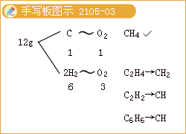
14.有4种碳架如下的烃（黑点代表碳原子），下列叙述正确的是（ ）
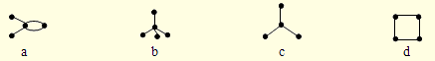
A.a和d是同分异构体 B.b和c是同系物
C.a和b都能发生加成反应 D.只有b和c能发生取代反应
[答疑编号500480210514]
『正确答案』AB
15.下列物质分子的电子式正确的是（ ）
A.CH₃Cl 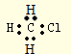 B.羟基
C.CO₂ D.C₂H₄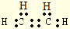
[答疑编号500480210515]
『正确答案』D
16.下列有机物不能通过加成反应制取的是（ ）
A.CH₃CH₂Cl B.CH₂Cl—CH₂Cl C.CH₃—CH₂OH D.CH₃—COOH
[答疑编号500480210516]
『正确答案』D
17.下列反应属于取代反应的是（ ）
A.乙烯通入酸性高锰酸钾溶液中
B.乙烯通入溴水中
C.在镍做催化剂的条件下，苯与氢气反应
D.苯与液溴混合后撒入铁粉
[答疑编号500480210517]
『正确答案』D
18.两种气态烃组成的混合气体0.1 mol，完全燃烧得0.15 mol CO₂和3.6 g H₂O，下列关于该混合气体的说法正确的是（ ）
A.一定有乙烯 B.一定没有乙烯
C.一定有甲烷 D.一定没有乙烷
[答疑编号500480210518]
『正确答案』CD
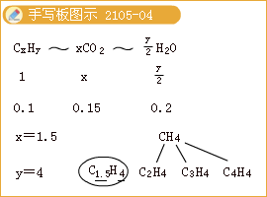
第II卷
二、填空题（34分）
19.（2分）有机化合物的结构简式可进一步简化，如：丙烷（C₃H₈）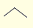
写出下列物质的分子式：
⑴ 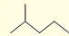⑵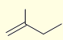
[答疑编号500480210519]
『正确答案』（1）C₆H₁₄ （2）C₅H₁₀
20.（10分）已知：甲酸和乙酸相类似，具有下列性质:①挥发性 ②酸性 ③比碳酸的酸性强 ④还原性 ⑤能发生酯化反应。下列各实验中，分别填出表现甲酸相应性质的编号：
（1）在碳酸钠溶液中加入甲酸有气体放出，说明甲酸具有 ；
（2）在甲酸钠晶体中加入浓磷酸（难挥发性酸），加热后放出能使湿润蓝色石蕊试纸变红的气体，说明甲酸具有 ；
（3）与乙醇、浓硫酸混和后共热，能闻到一种香味，说明甲酸具有 ；
（4）在甲酸溶液中加入氢氧化铜，能看到溶液变蓝色，说明甲酸具有 ；
（5）在新制氢氧化铜中加入甲酸溶液，加热看到有红色沉淀生成，说明甲酸具有
；
[答疑编号500480210520]
『正确答案』（1）②③（2）①②（3）⑤（4）②（5）④
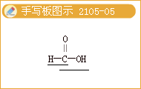
21.（8分）已知乳酸的结构简式为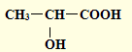。试回答：
（1）乳酸分子中含有________和_________两种官能团（写名称）；
（2）乳酸与金属钠反应的化学方程式为
___________________________________________________________________；
（3）乳酸与Na₂CO₃溶液反应的化学方程式为
___________________________________________________________________；
（4）当乳酸和浓硫酸共热时，能产生多种酯类化合物，任意写出两种该类产物的结构简式、 。
[答疑编号500480210521]
『正确答案』（1）羟基，羧基 （每空1分）
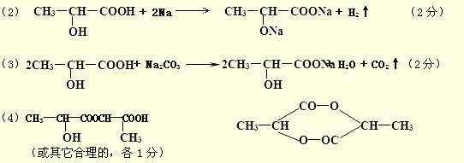
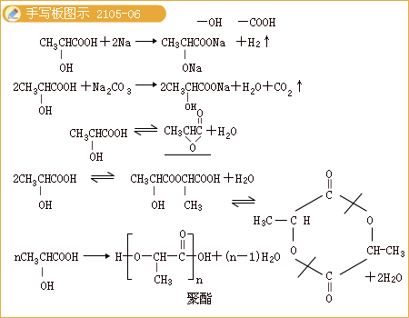
22.（14分）已知A是气态烃，完全燃烧时产生的CO₂和H₂O的物质的量之比为1∶1，A的相对分子量小于30，在下图转化中，中间产物C跟葡萄糖一样也能跟新制的Cu（OH）₂发生反应产生砖红色沉淀，E有香味，（反应条件未写出）。
F（高分子化合物）
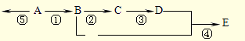
（1）写出下列各步变化的化学方程式（注明反应类型）
① ；
② ；
④ ；
⑤ 。
（2）假若将A长时间通入溴水中，现象为： 。
[答疑编号500480210522]
『正确答案』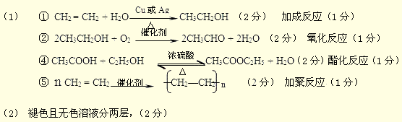
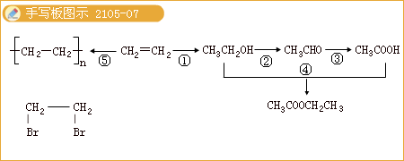
三、实验题（6分）
23.（6分）为了检验淀粉水解产物，某学生设计了如下实验方案：
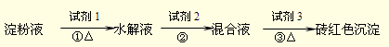
回答下列问题：
（1）淀粉完全水解后水解液主要成分的结构简式为： ；
（2）试剂1是 ，作用是 ；
（3）试剂2是 ，作用是 ；
[答疑编号500480210523]
『正确答案』（1）CH₂OH（CHOH）₄CH₂OH （2分）
（2）稀硫酸（1分）；起催化作用（1分）
（3）NaOH溶液（1分）；中和硫酸（1分）；
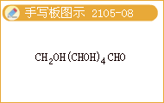
四、计算题（6分）
24.某种烃折合成标准状况下的密度为3.215 g/L，该烃分子中碳的质量分数为83.3%。
（1）求该烃的相对分子式；
（2）确定烃的分子式；
（3）写出一氯代物只有一种的该烃的结构简式。
[答疑编号500480210524]
『正确答案』（1）72 （2分）
（2）C₅H₁₂（2分）
（3 ）